中仓物流配送平台
软件产品技术说明书

状态： | 正式版 | 标识号： | ZCS-DOC-PROC-SPE-007
 | 评审 | 当前版本： | 1.0
 | 初始版 | 前一版本：
 | 修订版 | 发布日期： | 2014-5-18

摘要
本文描述中仓物流配送平台的系统设计及实现流程
修改历史
日期 | 版本 | 作者 | 修改内容 | 评审号 | 更改请求号
2014-5-18 | 1.0 | 史俊超 | 初始版本 | R2 | DOC00000002

1 概述 4
1.1 背景 4
1.2 范围 4
2 总体功能规划图 5
3 平台功能模块划分 6
4 平台硬件部署架构 7
5 入库出库流程 8
5.1入库 8
5.2出库 8
6 平台核心功能描述 9
6.1 订单处理流程 9
6.2 交易订单状态说明 10
正常发货 10
订单退款 11
6.3 库存记账体系 12
6.4 分拣流程 13
7 软件兼容性 14

概述

背景
湖南网仓科技有限公司成立于2013年6月，是一家应电子商务大发展时代需求而生的服务公司，致力于为品牌、商家提供电子商务后端（仓储、物流和系统）服务的全数字化解决方案，协助电商进行电子商务供应链管理。
中仓科技提供专业电子商务第三方精细化仓配一体化服务。自主研发的中仓物流配送平台，配合PDA、全程数字化以及高效的配套硬件、流水线等设施，确保货品进出准确高效，独创的动态储位货架，使仓库的容积率达到了最大化。
中仓汇聚了具备电商仓储运作实务、电商仓储规划理论与实践的精英管理团队，将先进的电商仓储配送技术与中国电商现况相融合，从整体电商供应链的角度出发，为客户提供电商仓储仓配业务流程改造、电商仓库内部设备集成、电商仓储配送系统开发与实施、流程与操作辅导、电商供应链协同效应改善、分析及追踪等服务及支持。
中仓科技致力于电商仓储配送精细化管理解决方案的开发与创新，运用前瞻的电商仓储管理理念、适用的电商仓内设备与信息系统 、务实的现场辅导来提高合作电商仓配管理的执行效率。
为客户提供“高质高效的电商供应链整体解决方案”是中仓的不懈追求。基于对电商现状与行业发展的深刻洞察，以及与客户各个层面的紧密协作，中仓全力为客户量身打造最合适（性价比高、灵活应对未来、稳定可靠）的电商仓配与供应链整体解决方案，确保客户获得基于现状与未来皆适用的电商供应链管理服务，获得可持续的竞争优势。
。

范围
本文描述中仓网络物流配送平台的软件架构设计、硬件部署、区域规划、核心流程等详细介绍，适合产品经理、软件开发、测试等人员阅读。

总体功能规划图
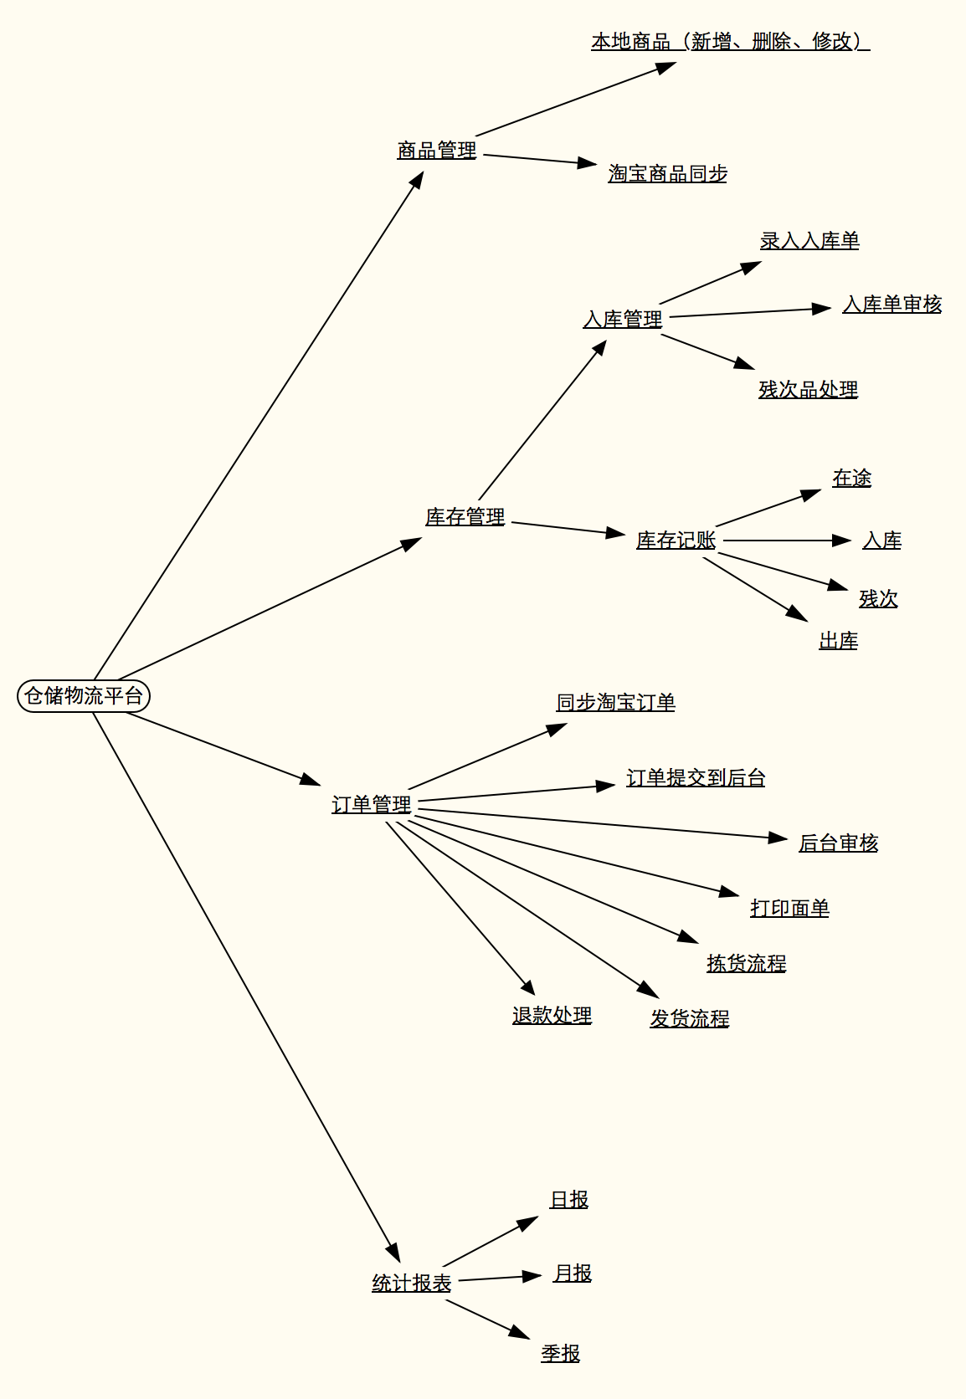

平台功能模块划分

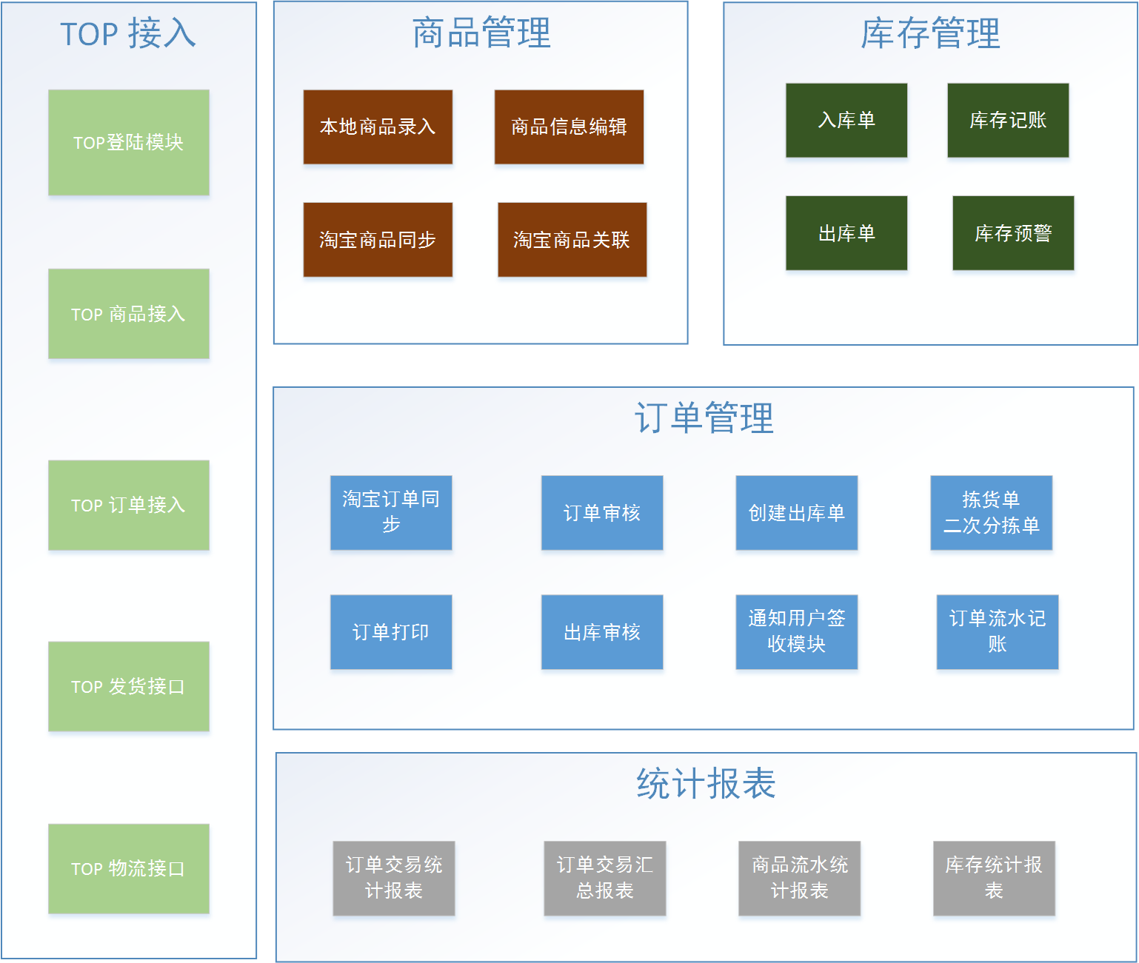

技术架构图
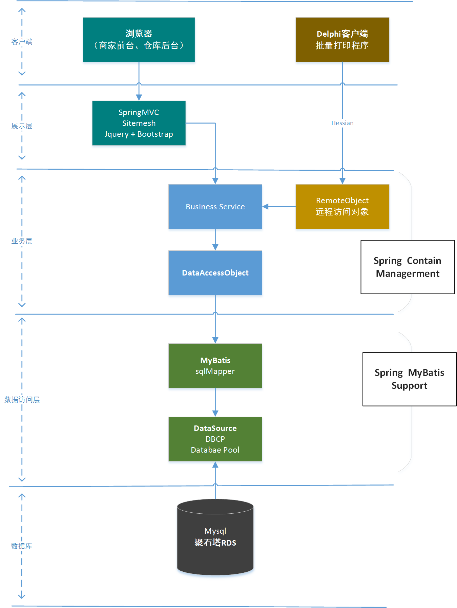

平台硬件部署架构
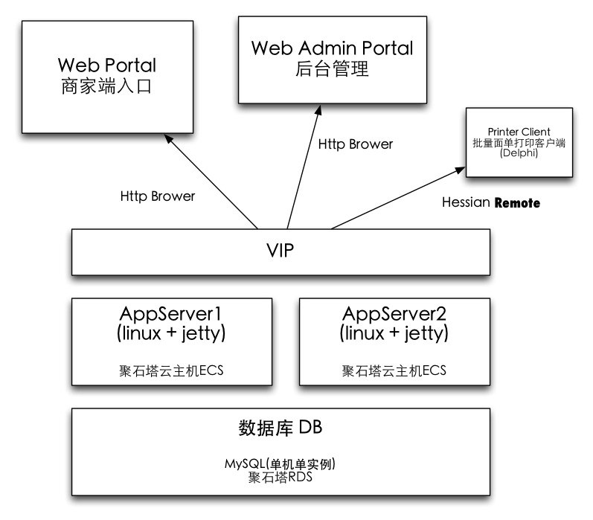
1.数据库采用聚石塔RDS。
2.应用服务器采用聚石塔云主机，做双机热备份 VIP路由。
3.WebPortal为商家端入口，包括淘宝登录、淘宝商品同步、订单下载、发往仓库后台，发货确认等流程。
4.WebAdminPortal为后台管理入口，包括出库单、入库单、交易订单审核管理，批量打印运单、分拣单等流程。
5.打印程序(Delphi)远程访问服务端待打印的面单，可定制打印模块，快速批量打印面单。

入库出库流程

5.1入库
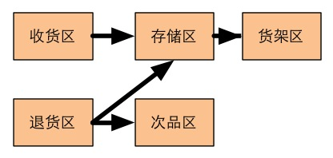

5.2出库
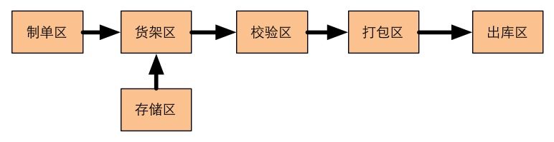
货架、货位、路线都规划完成，按两种方式进行拣货，一是按单拣货，二是汇总拣货。所谓按单拣货，就是在拣货时便将商品按照订单分置在不同的物品篮里，然后送至打包处；汇总拣货，则是拣货途中不将物品分篮，直接送到打包处后再由打包工按照订单进行打包。
两种拣货方式各有优劣：按单拣货方便了打包工，也较为节省汇总计算的时间，但可能会增加拣货员的作业次数和每次作业的时间。汇总拣货则将拣货员的作业时间压缩了，将拣货到打包的分拣分为了两个步骤，先由拣货员从仓库先筛选一遍，再由打包工进行最终筛选，将拣货的工作量分为两个步骤进行完成。
一般而言，当订单数比较少的时候，可以选用按单拣货的方式，虽然会增加拣货员的作业次数，但因为总量小，作业量不会很大；而当订单比较多时，建议采用汇总拣货方式，将拣货的作业量由拣货员和打包员分别承担。不过有着大仓库、拣货路线较长的卖家也可以将两种方式进行一下结合：汇总多个订单商品，一次性提取多个订单的商品，但在拣货的移动过程中便按照订单分置在不同的容器内。当然这需要两个员工来完成，一位员工负责按照汇总单进行单纯的拣货，另一名员工则同步负责第二步的分置。

平台核心功能描述

订单处理流程

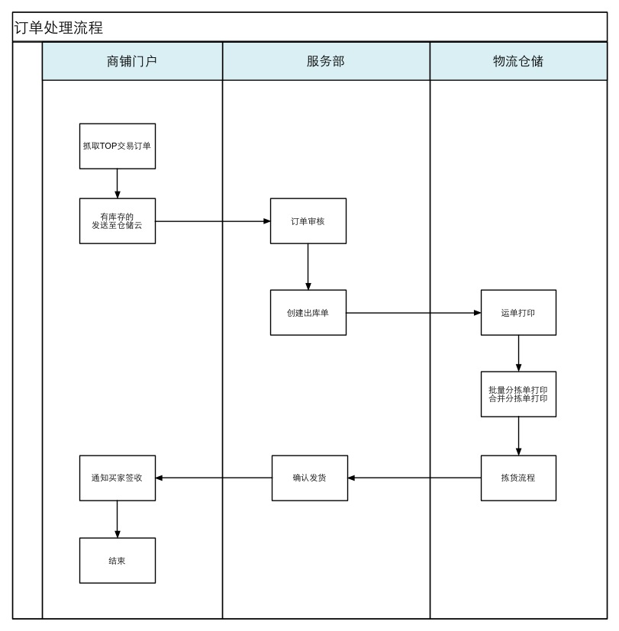

交易订单状态说明

正常发货
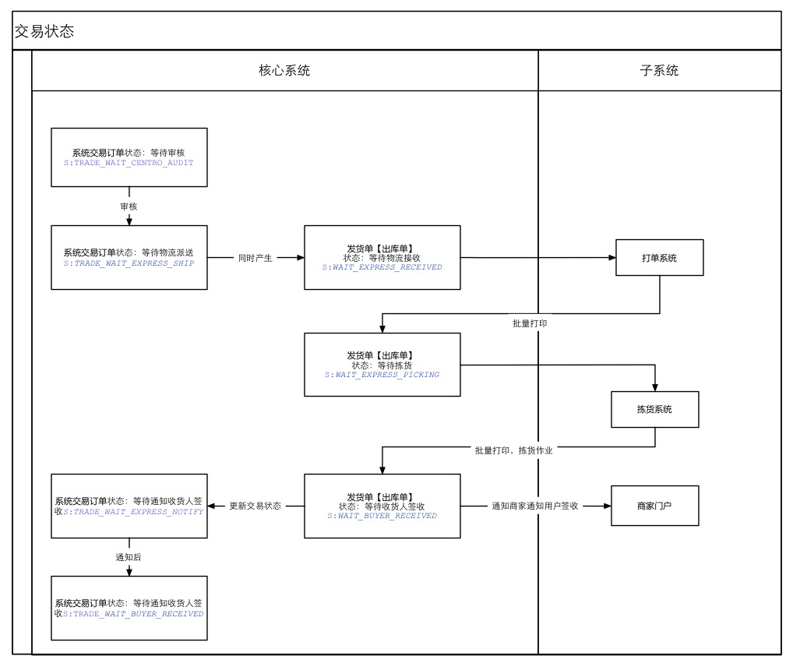

订单退款
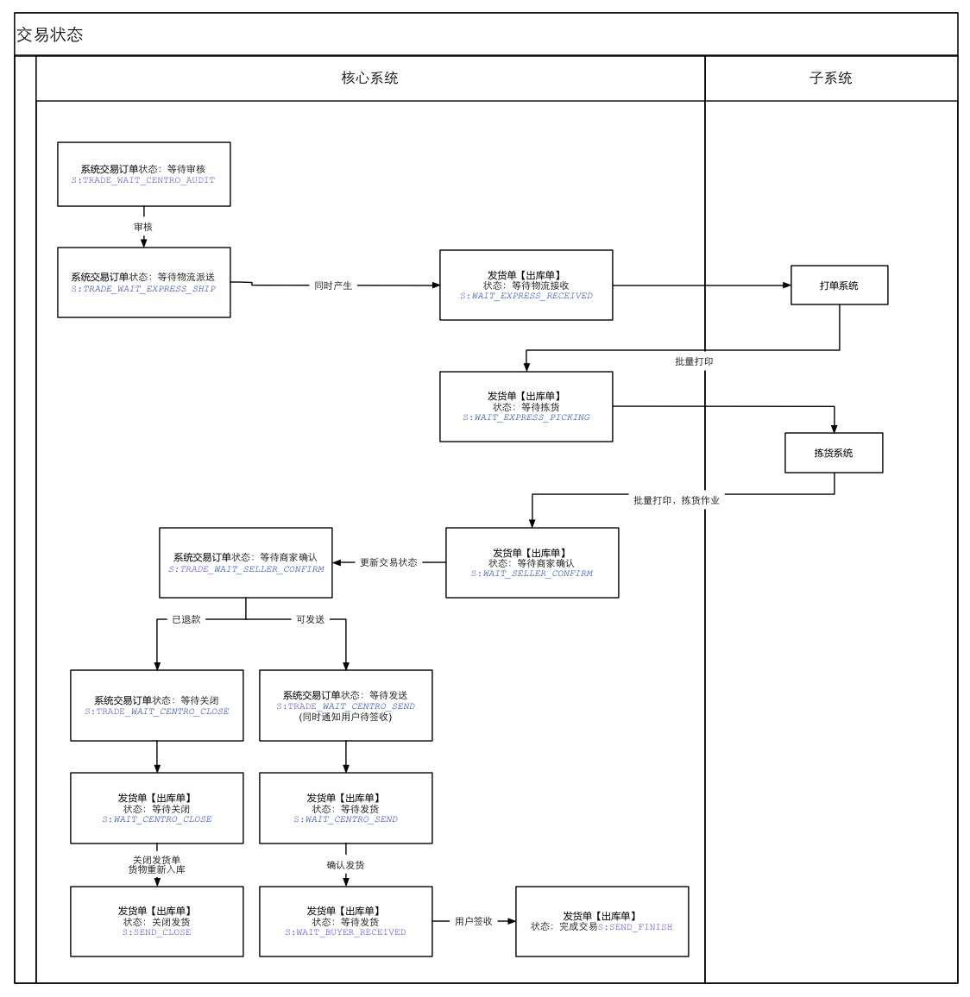

库存记账体系
库存模块按借贷法详细记录商品入库、交易、分拣、发货、出库的各个物流环节。
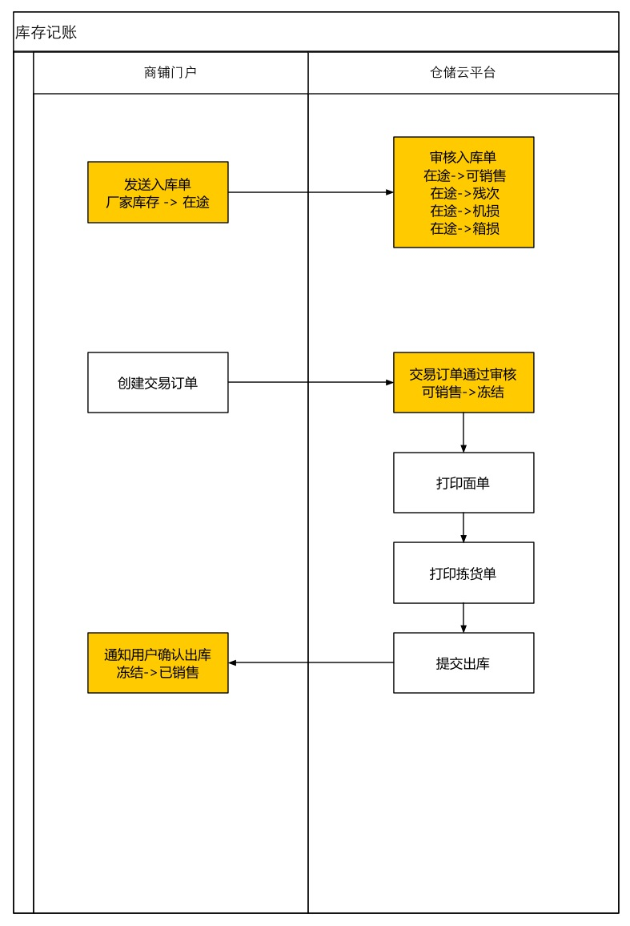

分拣流程
根据科学的拣货路线，完成一次取货、二次分拣，审核部门通过面单扫描完成校验，最终完成打包流程发货配送。
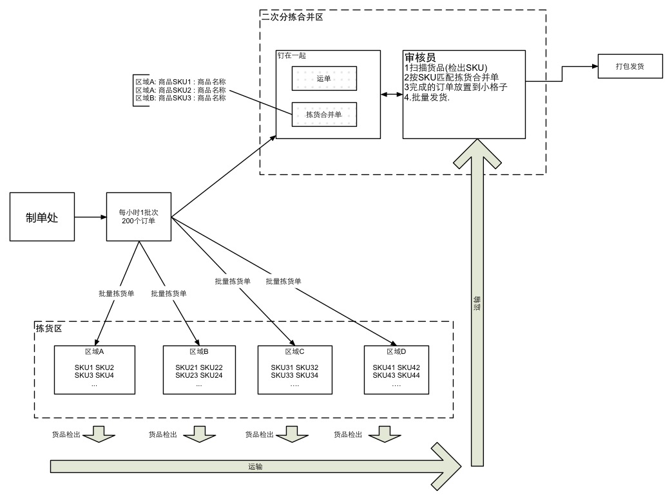

软件兼容性
平台采用 B/S架构， 客户端采用浏览器，兼容IE / CHROME / FIREFOX。

